Министерство науки и высшего образования Российской Федерации

Федеральное государственное бюджетное образовательное учреждение

высшего образования

**«КУБАНСКИЙ ГОСУДАРСТВЕННЫЙ УНИВЕРСИТЕТ»**

**(ФГБОУ ВО «КубГУ»)**

**Факультет компьютерных технологий и прикладной математики**

**Кафедра вычислительных технологий**

**ЛАБОРАТОРНАЯ РАБОТА №4**

**Дисциплина: Обработка больших данных**

Работу выполнил: _______________________________________ М.С. Прозоров

Направление подготовки: 02.03.02 Фундаментальная информатика и информационные технологии

Преподаватель: _________________________________________ В.И. Шиян

Вариант 22

Страна: **Германия**

Вид спорта: **Фигурное катание**

В ходе несложного анализа установим, что биатлон проводится только во время зимних олимпиад.

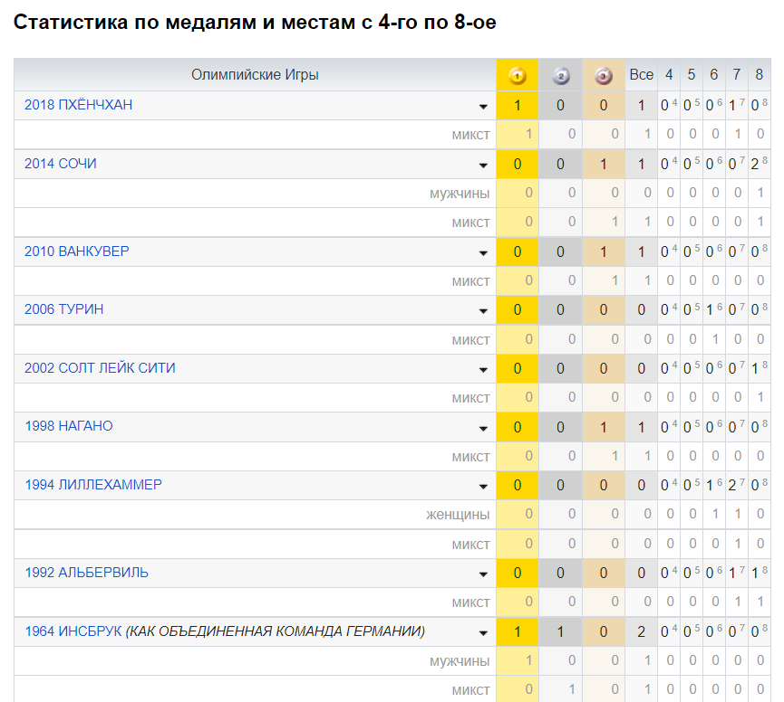

Рисунок 1 – статистика (фрагмент) с сайта <https://olympteka.ru/> о достижениях Германии в фигурном катании за последние 30 лет

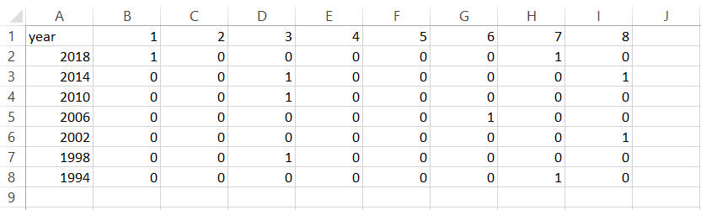

Рисунок 2 – обработанные данные, микст

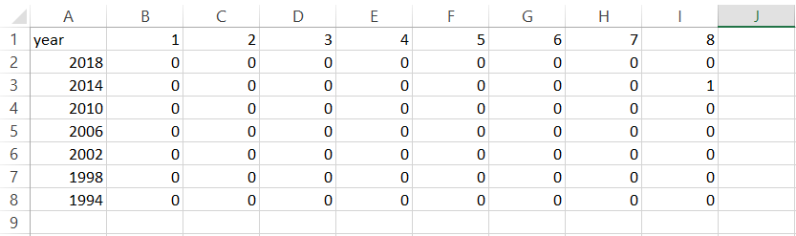

Рисунок 3 – обработанные данные, мужчины

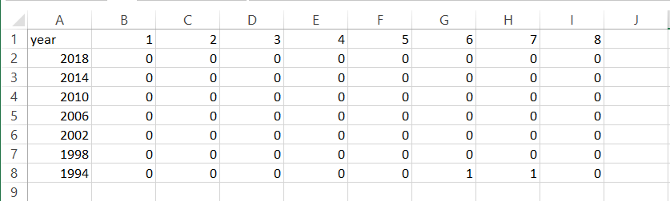

Рисунок 4 – обработанные данные, женщины

Импортируем наши данные в R Studio. Построим столбчатые диаграммы по всем местам, просуммировав количество медалей за все года. Для удобного отображения, разобьем рабочую область графика на три части при помощи команды par(mfrow=c(1,3)). Под словами “за все время” понимается все время, указанное в задании, т. е. последние 30 лет.

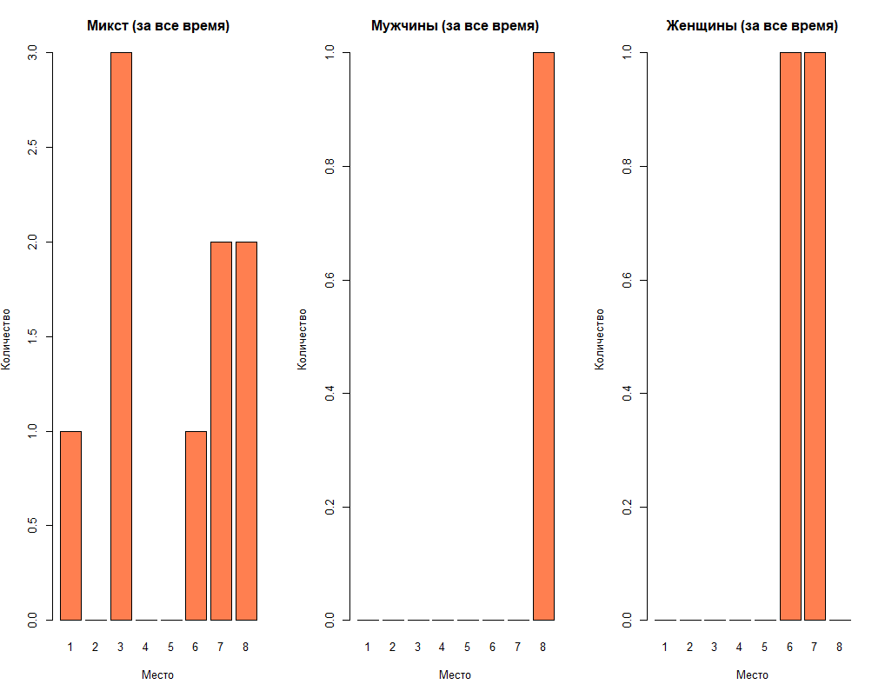Рисунок 5 – столбчатые диаграммы по мужчинам и женщинам за все время.

По этим данным можно лишь отметить, что выступления микст получают0 чаще призовые места, чем мужчины / женщины.

Далее представим круговые диаграммы золотых медалей по всем годам для микст. Выступления мужчин / женщин не получали золотые медали.

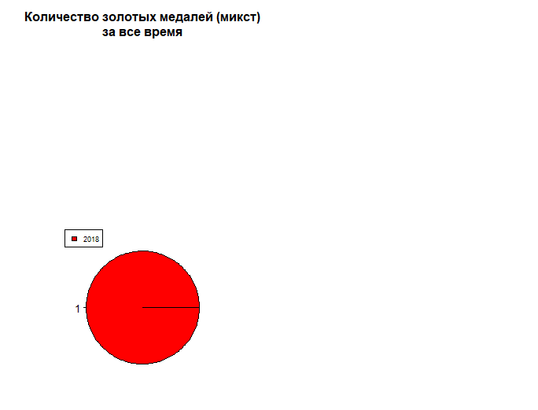

Рисунок 6 – круговая диаграммы золотых медалей за все время (микст).

По этим диаграмме можно отметить, что различные выступления мало получают золотые медали. Есть только одна медали за 2018 год (микст).

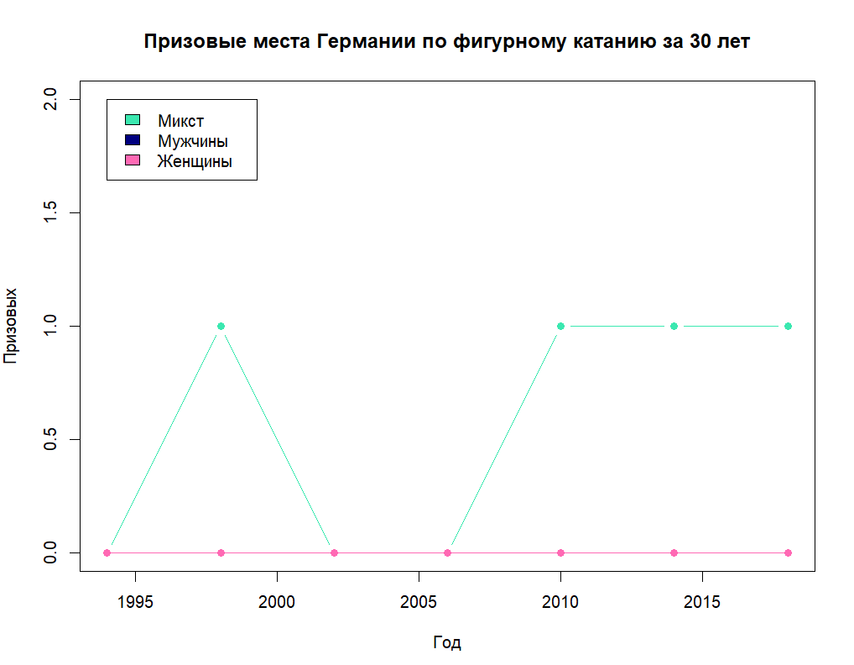

Рисунок 7 – тенденции изменения призовых мест Германии в фигурном катании за последние 30 лет

Анализируя представленный график, можно сказать, что выступления микст иногда занимают призовые места, а женщины и мужчины пока не занимали призовые места.

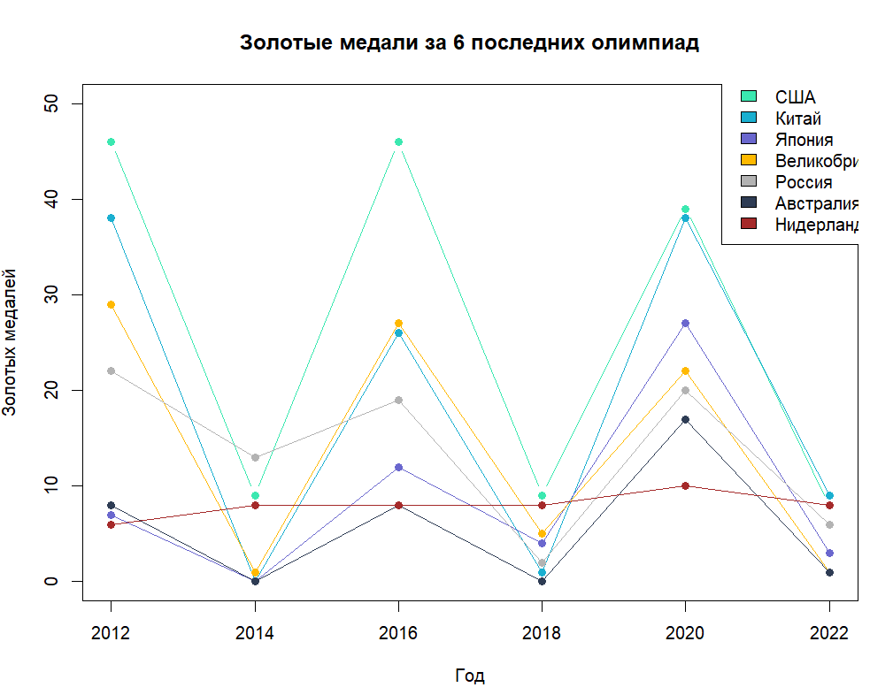

Рисунок 8 – Тенденции золотых медалей у 7 наиболее сильных стран за последние 6 олимпиад.

Крайне показательная диаграмма, на основе которой можно сделать несколько выводов:

* На зимних олимпиадах в среднем меньше золотых медалей
* На летних олимпиадах в среднем больше золотых медалей
* Нидерландские спортсмены выступаю примерно на одинаковом уровне на летних и зимних олимпиадах.

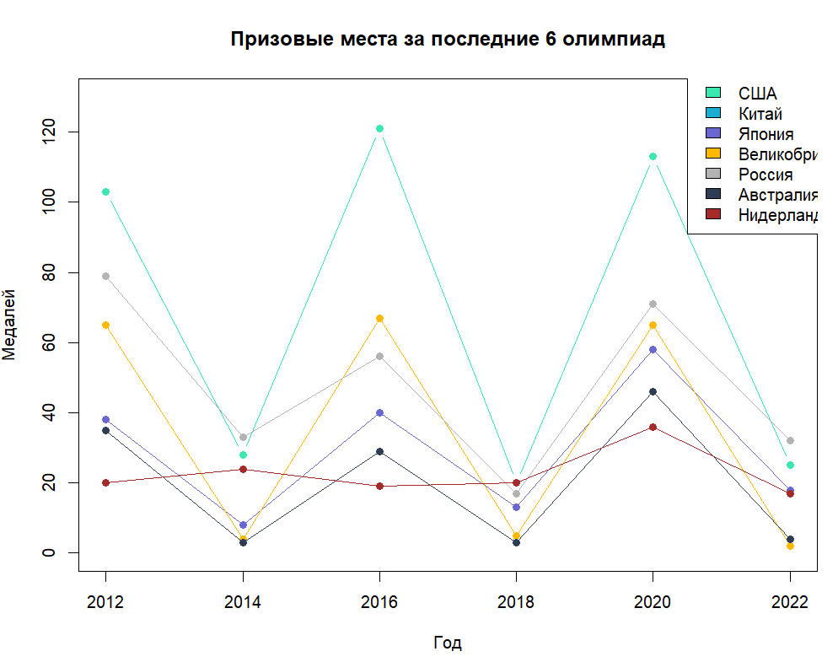

Рисунок 9 – тенденции призовых мест у 7 стран за последние 6 олимпиад.

Не менее показательная диаграмма, на основе которой можно сделать несколько выводов:

* На зимних олимпиадах в среднем меньше призовых мест
* На летних олимпиадах в среднем больше призовых мест
* Не всегда количество золотых медалей может сказать о конечном итоге соревнований. Так, например, Россия в 2012г. была на 4 месте по золотым медалям, но в конечном итоге оказалась на 3 месте по общему зачету ОИ.

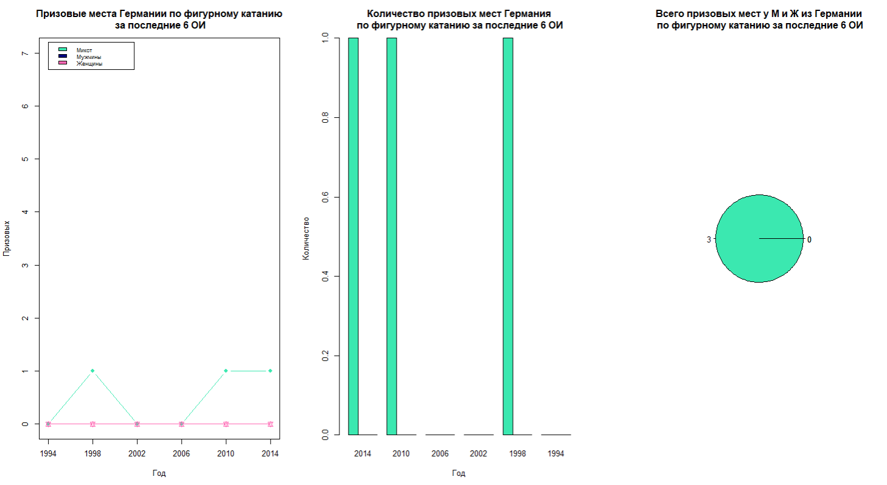

Рисунок 10 – статистика по мужчинам и женщинам за последние 6 ОИ

Анализируя данные диаграммы, можно сказать, что выступления микст больше преуспевают в фигурном катания, чем мужчины / женщины.

Вывод: научились работать с графиками и диаграммами в R.